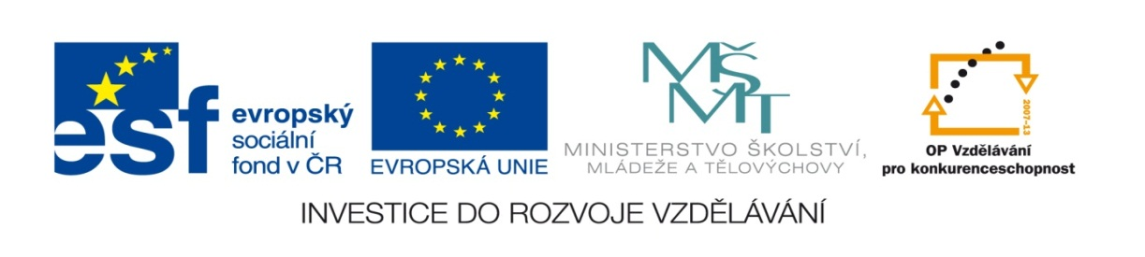
ZÁKLADNÍ ŠKOLA SLOVAN, KROMĚŘÍŽ, PŘÍSPĚVKOVÁ ORGANIZACE
ZEYEROVA 3354, 767 01 KROMĚŘÍŽ

projekt v rámci vzdělávacího programu
VZDĚLÁNÍ PRO KONKURENCESCHOPNOST

ŠABLONA ČÍSLO: III/2
NÁZEV: INOVACE A ZKVALITNĚNÍ VÝUKY PROSTŘEDNICTVÍM ICT

PŘEDMĚT: ANGLICKÝ JAZYK
ROČNÍK: V.
TÉMA: PREPOSITIONS
AUTOR: Mgr. EVA JANOUŠKOVÁ
DATUM VYTVOŘENÍ: 23.8. 2012

VY_32_INOVACE_59_EJ

ANOTACE:
-pracovní list, ve kterém mají žáci za úkol vyřešit předložené úkoly, nejprve rozluští přesmyčky, poté rozluštěné předložky vepíší do připravené křížovky a v posledním úkolu si žáci prohlédnou obrázky a sestaví věty s použitím naučených předložek

CÍLEM UČEBNÍHO MATERIÁLU: je procvičení předložek

OČEKÁVANÝ VÝSTUP: znají procvičované předložky a správně je používají ve větách

DRUH UČEBNÍHO MATERIÁLU: pracovní list

TŘÍDA: V.

ZÁZNAM Z PILOTÁŽE
- žáci vypracovali pracovní list jako domácí úlohu, vytvořit věty na vyluštěné předložky žákům nečinilo větší obtíže.

59. Solve and write the prepositions to the crosword.
TWEBENE ___________________________
OTTEXN ___________________________
SIPOPOTE ___________________________
NO ___________________________
NI ___________________________
REDNU ___________________________

Look at the pictures and write the sentences to your exercese - book. Use the correct prepositions.

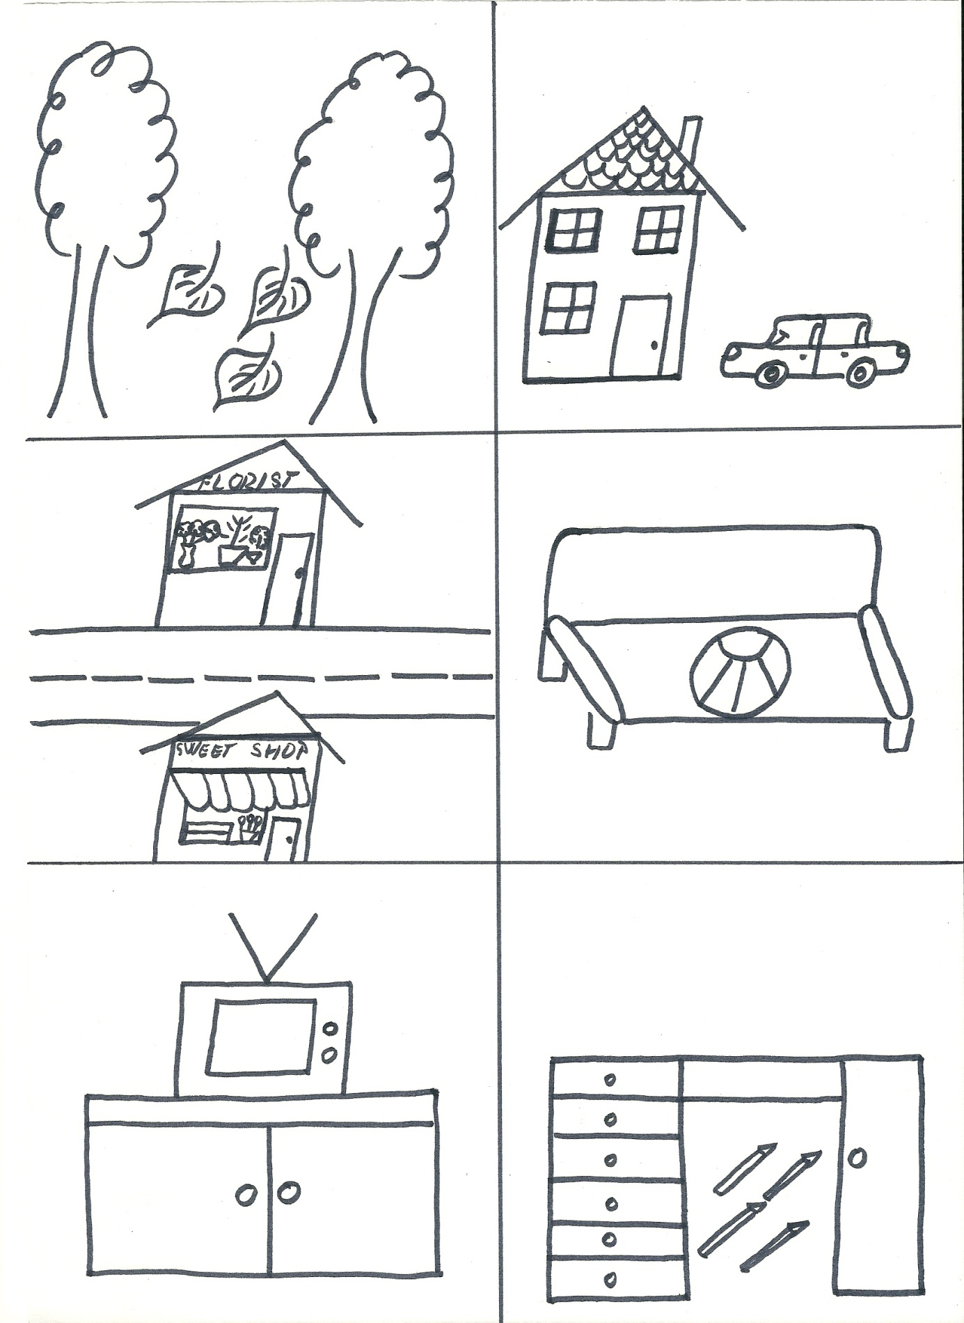
METHOD OF SOLUTION

BETWEEN
NEXT TO
OPPOSITE
ON
IN
UNDER
 | U
 | N
 | D
B | E | T | W | E | E | N
 | R |  |  |  |  | E
 |  |  |  |  |  | X
 |  |  |  |  |  | T
 |  |  |  |  |  | T
 |  |  | O | P | P | O | S | I | T | E
 |  |  | N |  |  |  |  | N

- There are three leaves between the trees.
- There is a car next to the house.
- The florist is opposite the sweet shop.
- There is a ball in the sofa.
- There is a TV on the TV table.
- There are four pencils under the table.

ZDROJ
- vlastní tvorba

